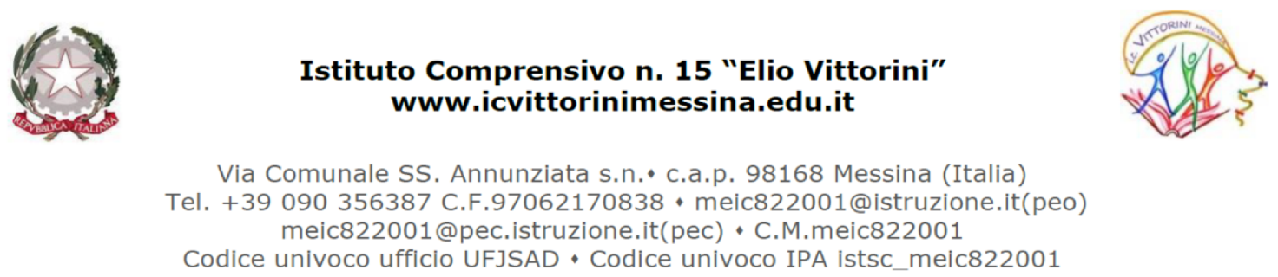

RELAZIONE FINALE
STUDENTI BES

ALUNNO CON:
BES | DSA

NOME E COGNOME__________________________________________________

CLASSE____________________________________________________________

ANNO SCOLASTICO__________________________________________________

PERIODO DI ATTUAZIONE DELL’INTERVENTO______________________________

DOCENTE COORDINATORE________________________________________________

- GRADO DI INSERIMENTO E DI INTEGRAZIONE DELLO STUDENTE NELLA CLASSE
_____________________________________________________________________________________
_____________________________________________________________________________________
_____________________________________________________________________________________
_____________________________________________________________________________________
_____________________________________________________________________________________
_____________________________________________________________________________________
_____________________________________________________________________________________
_____________________________________________________________________________________

- SITUAZIONE FINALE DELLO STUDENTE IN RELAZIONE ALLE INDICAZIONI CONTENUTE NEL PDP
FATTORE | RILEVAZIONE DELLA SITUAZIONE FINALE RISPETTO ALL’INCIDENZA DELLA SITUAZIONE DI SVANTAGGIO
COMPORTAMENTO
ATTENZIONE
PARTECIPAZIONE
IMPEGNO
ORGANIZZAZIONE DEL LAVORO
MEMORIA
CONCENTRAZIONE
COMUNICAZIONE
APPRENDIMENTO
RIELABORAZIONE

- GIUDIZI SUI LIVELLI DI CONOSCENZE, ABILITA’ E COMPETENZE RAGGIUNTI DALLO STUDENTE (indicare con una X)
Tabella osservazione:
Indicatori di competenza | Iniziale | Base | Intermedio | Avanzato
Autonomia
Relazione
Partecipazione
Responsabilità
Flessibilità
Consapevolezza

TABELLA OSSERVAZIONE:

Indicatori di competenza:
-AUTONOMIA: è capace di reperire da solo strumenti o materiali necessari e di usarli in modo efficace;
- RELAZIONE: interagisce con i compagni, sa esprimere e infondere fiducia, sa creare un clima propositivo;
- PARTECIPAZIONE: collabora, formula richieste di aiuto, offre il proprio contributo;
- RESPONSABILITA’: rispetta i temi assegnati e le fasi previste del lavoro, porta a termine la consegna ricevuta;
- FLESSIBILITA’: reagisce a situazioni o esigenze non previste con proposte divergenti, con soluzioni funzionali, con utilizzo originale di materiali, ecc.;
- CONSAPEVOLEZZA: è consapevole degli effetti delle sue scelte e delle sue azioni.

Livello Indicatori esplicativi
– Avanzato - L’alunno/a svolge compiti e risolve problemi complessi, mostrando padronanza nell’uso delle conoscenze e delle abilità; propone e sostiene le proprie opinioni e assume in modo responsabile decisioni consapevoli.
– Intermedio - L’alunno/a svolge compiti e risolve problemi in situazioni nuove, compie scelte consapevoli, mostrando di saper utilizzare le conoscenze e le abilità acquisite.
– Base - L’alunno/a svolge compiti semplici anche in situazioni nuove, mostrando di possedere conoscenze e abilità fondamentali e di saper applicare basilari regole e procedure apprese.
– Iniziale - L’alunno/a, se opportunamente guidato/a, svolge compiti semplici in situazioni note.

- VALUTAZIONE DELL’EFFICACIA DELLA PIANIFICAZIONE DEL TEMPO SCUOLA

- VALUTAZIONE DELL’EFFICACIA DI EVENTUALI AZIONI INTRAPRESE PER FAVORIRE IL RIENTRO DELLO STUDENTE NEL REGOLARE PERCORSO DI STUDI

- EVENTUALI INDICAZIONI PER IL SUCCESSIVO SVILUPPO

- FIRME DEI COMPILATORI

COGNOME E NOME DOCENTE | MATERIA D’INSEGNAMENTO | FIRMA

MESSINA, _____________________

Il Dirigente Scolastico

